Turystyka w województwie zachodniopomorskim
w 2025 r.
(dane dotyczą turystycznych obiektów noclegowych posiadających 10 lub więcej miejsc noclegowych)
W końcu lipca 2025 r. obiekty noclegowe województwa zachodniopomorskiego oferujące zakwaterowanie dla turystów stanowiły 13,5% krajowej bazy noclegowej,
a miejsca noclegowe – 18,0% (przed rokiem 14,1%
i 18,3%). W porównaniu ze stanem sprzed roku zwiększyła się liczba obiektów, miejsc noclegowych oraz pokoi. Więcej osób niż w 2024 r. skorzystało
z turystycznych obiektów noclegowych i wzrosła liczba udzielonych noclegów.
8,7%
Wzrost liczby korzystających
z turystycznych obiektów
noclegowych w porównaniu
z 2024 r.

Baza noclegowa
W 2025 r. na 10 tys. ludności przypadały 9,3 turystyczne obiekty noclegowe (wobec 3,0 w kraju)
W końcu lipca 2025 r. liczba działających w województwie zachodniopomorskim turystycznych obiektów noclegowych wyniosła 1505. W porównaniu z lipcem 2024 r. przybyło 40 obiektów.
W strukturze bazy noclegowej dominowały pokoje gościnne (31,6%), ośrodki wczasowe (19,5%), zespoły domków turystycznych (12,1%) oraz hotele, których udział wyniósł 9,6%.
Z ogólnej liczby obiektów 38,4% stanowiły placówki całoroczne.
W 2025 r. obiekty noclegowe oferowały 159,4 tys. miejsc (o 3,7% więcej niż przed rokiem),
w tym 48,2% było dostępnych dla turystów przez cały rok. Najwięcej miejsc noclegowych oferowały ośrodki wczasowe (34,1%), hotele (16,7%), pokoje gościnne (10,6%), zakłady uzdrowiskowe
(6,6%) oraz zespoły domków turystycznych (6,3%).
Wykres 1. Turystyczne obiekty noclegowe w 2025 r.
Stan w dniu 31 lipca
Przeciętnie 1 obiekt oferował 106 miejsc noclegowych, przy średniej krajowej wynoszącej 80 miejsc
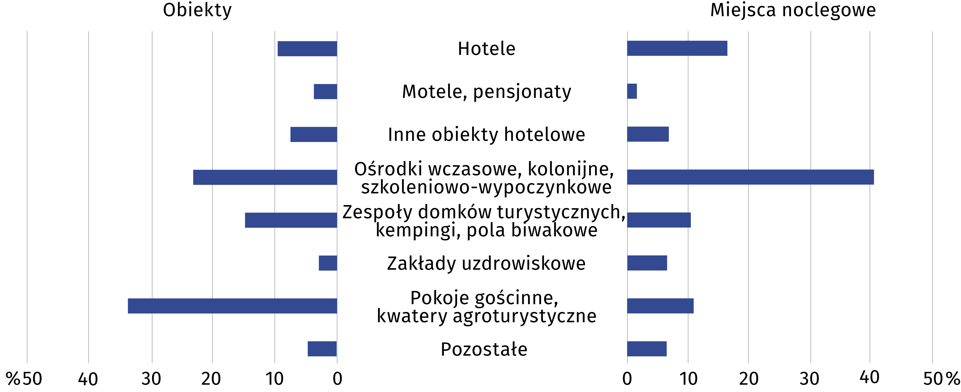

W końcu lipca 2025 r. na terenie województwa zachodniopomorskiego znajdowało się 8 hoteli oznaczonych najwyższą 5-gwiazdkową kategorią, które posiadały 15,8% wszystkich miejsc noclegowych w hotelach. Najwięcej miejsc noclegowych koncentrowało się w 62 hotelach
3-gwiazdkowej klasy (33,0%) oraz w 31 hotelach oznaczonych 4-gwiazdkową kategorią (32,1%).
Obiekty hotelowe posiadały w ofercie 18,0 tys. pokoi (o 4,2% więcej niż w lipcu 2024 r.).
Na jeden obiekt hotelowy przypadało średnio 58 pokoi, w tym w hotelach – 84, w innych obiektach hotelowych – 42, w pensjonatach – 20, a w motelach – 17. Prawie wszystkie pokoje (99,2%) wyposażone były w pełen węzeł higieniczno-sanitarny. Do dyspozycji osób niepełnosprawnych ruchowo przystosowanych było 655 pokoi (wobec 357 w 2024 r.), w tym 77,4% z nich stanowiło ofertę hoteli.

Placówki gastronomiczne
W ciągu roku w obiektach noclegowych przybyło 36 placówek gastronomicznych
Atrakcyjność zachodniopomorskiej bazy noclegowej podnosiło 891 placówek gastronomicznych zlokalizowanych na terenie turystycznych obiektów noclegowych (wobec 855 przed rokiem).
W końcu lipca 2025 r. dostępnych było: 295 stołówek, 281 barów i kawiarni, 235 restauracji
i 80 punktów gastronomicznych (np. smażalnie, pijalnie, lodziarnie czy bufety). W ciągu roku wzrosła liczba barów i kawiarni (o 22 placówki gastronomiczne) oraz restauracji i stołówek (po 8). Ubyły 2 punkty gastronomiczne.
Większość restauracji (172) zlokalizowana była w obiektach hotelowych, w tym 128 w hotelach. Podobnie bary i kawiarnie najczęściej prowadziły swoją działalność na terenie hoteli (109)
i tak jak w przypadku restauracji głównie były to obiekty cztero- i trzygwiazdkowe. Najwięcej punktów gastronomicznych zlokalizowanych było w hotelach czterogwiazdkowych (19), natomiast stołówek – na terenach ośrodków wczasowych (129).
Wykres 2. Placówki gastronomiczne w turystycznych obiektach noclegowych w 2025 r.
Stan w dniu 31 lipca
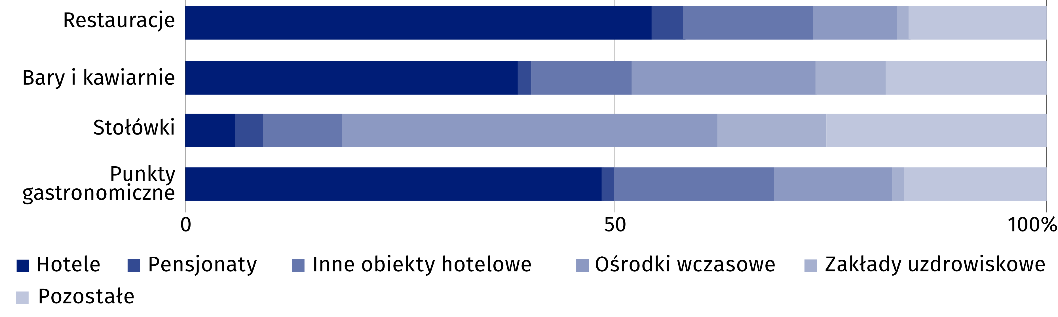

Urządzenia sportowo-rekreacyjne i rehabilitacyjne, zaplecze konferencyjne i udogodnienia dla osób niepełnosprawnych
Ośrodki wczasowe i hotele
to obiekty najczęściej wyposażone w urządzenia sportowo-
rekreacyjne i rehabilitacyjne
W końcu lipca 2025 r. wśród turystycznych obiektów noclegowych najczęściej wyposażone
w urządzenia sportowo-rekreacyjne i rehabilitacyjne były ośrodki wczasowe i hotele.
W ofercie ośrodków wczasowych skupiało się m. in. 47,9% kortów tenisowych,43,1% boisk
do siatkówki lub koszykówki, 40,2% boisk do piłki nożnej, 40,0% basenów otwartych, 33,1% wypożyczalni sprzętu turystycznego (np. rowerów, nordic walking, nart, łyżew, rolek).
W ośrodkach wczasowych również najczęściej oferowano zabiegi rehabilitacyjne (masaże,
fizykoterapia itp.), zajęcia prowadzone przez instruktora (np. fitness, joga, aerobik, gimnastyka), a dzieciom uatrakcyjniano czas w pokojach zabaw. Z basenów krytych najczęściej można było korzystać w hotelach (35,3% tego typu obiektów w bazie noclegowej województwa), podobnie jak z zabiegów spa (38,1%) oraz saun – 33,9%.
Zaplecze konferencyjne w turystycznych obiektach noclegowych województwa zachodniopomorskiego w 2025 r. obejmowało 465 sal z 35,2 tys. miejscami. Ekran stanowił wyposażenie 254 turystycznych obiektów noclegowych. Projektor multimedialny posiadało 255 badanych obiektów, nagłośnienie – 248, flipchart – 222, a komputer/laptop był na wyposażeniu
202 obiektów. Własną obsługą techniczną dysponowało 114 turystycznych obiektów noclegowych. W 2025 r. 877 obiektów oferowało również dostęp do sieci WiFi na terenie ośrodka
(wobec 847 w 2021 r.).

Wykres 3. Sale konferencyjne według rodzajów obiektów
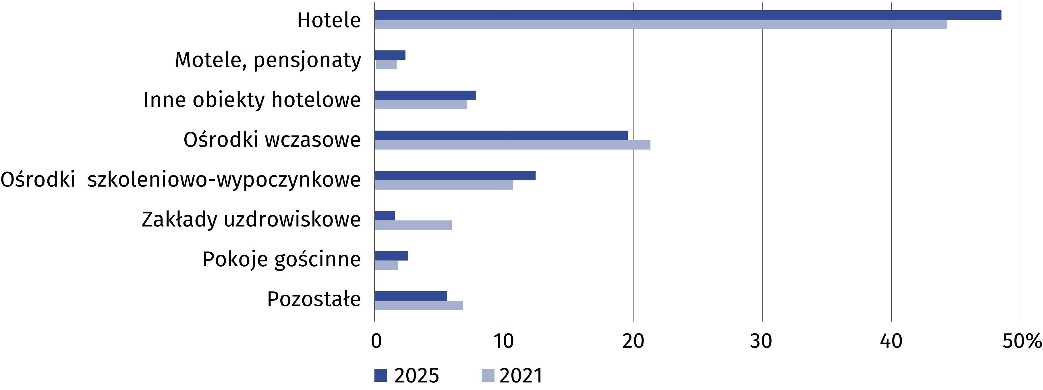
Najwięcej udogodnień dla osób niepełnosprawnych odnotowano w ośrodkach wczasowych, hotelach oraz zakładach uzdrowiskowych
W końcu lipca 2025 r. parkingiem z miejscami wyznaczonymi dla osób niepełnosprawnych dysponowano w 258 obiektach, m.in. w 75 hotelach, 66 ośrodkach wczasowych i 29 zakładach uzdrowiskowych. W pochylnię wjazdową wyposażonych było 247 obiektów, w tym 69 ośrodków wczasowych, 62 hotele i 30 zakładów uzdrowiskowych. Z windy przystosowanej dla osób
niepełnosprawnych turyści mogli korzystać w 231 obiektach, w tym w 80 hotelach, 58 ośrodkach wczasowych i 37 zakładach uzdrowiskowych. Drzwi otwierane automatycznie to udogodnienia dla osób niepełnosprawnych w 165 obiektach (w tym w 65 hotelach, 37 ośrodkach wczasowych
i 32 zakładach uzdrowiskowych).

Wykorzystanie turystycznych obiektów noclegowych
W 2025 r. turyści najczęściej
korzystali z noclegów w hotelach (38,1%)
W 2025 r. z noclegów w turystycznych obiektach noclegowych w województwie zachodniopomorskim skorzystało 4115,3 tys. osób (o 8,7% więcej niż w 2024 r.). Więcej osób niż przed
rokiem korzystało z noclegów w hostelach (o 77,1%), pokojach gościnnych (o 50,1%), innych obiektach hotelowych (o 16,3%), ośrodkach wczasowych (o 9,0%), natomiast mniejszą popularnością cieszyły się noclegi wśród korzystających z kwater agroturystycznych (spadek o 62,4%), moteli (spadek o 15,4%), zakładów uzdrowiskowych (spadek o 12,5%) i pensjonatów (spadek
o 11,5%).
Wykres 4. Turyści w turystycznych obiektach noclegowych w 2025 r.
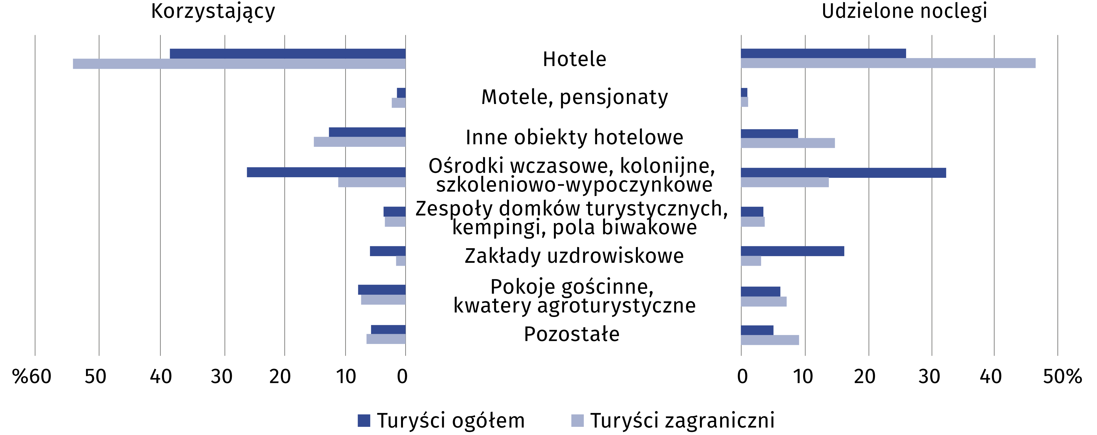

Najwięcej turystów przebywało w hotelach (38,1%), ośrodkach wczasowych (21,4%), innych obiektach hotelowych (12,4%), pokojach gościnnych (7,5%) oraz zakładach uzdrowiskowych (5,8%). W każdym z pozostałych rodzajów obiektów udział korzystających z noclegów nie przekraczał 5%.
W 2025 r. w turystycznych obiektach noclegowych udzielono 17270,6 tys. noclegów, tj. o 4,5% więcej niż w 2024 r. Podobnie jak przed rokiem dominowały noclegi udzielone w ośrodkach wczasowych (28,0%), w hotelach (26,1%) i w zakładach uzdrowiskowych (16,3%).
W 2025 r. z noclegów w turystycznych obiektach noclegowych w województwie zachodniopomorskim skorzystało 899,8 tys. turystów zagranicznych (o 3,6% więcej niż z 2024 r.), którym udzielono 3466,1 tys. noclegów, tj. o 0,1% więcej niż przed rokiem.
Wśród osób korzystających
z turystycznych obiektów noclegowych w 2025 r. turyści zagraniczni stanowili 21,9% (przed rokiem 22,9%)
Najliczniejszą grupą turystów zagranicznych byli goście z Niemiec (83,1%). Spośród pozostałych krajów dominowały osoby przybyłe z Danii (3,3%), Czech (2,8%), Ukrainy (1,8%) oraz Szwecji (1,5%). Większość z nich wybierała hotele (53,7%) oraz inne obiekty hotelowe (14,8%), w tym najczęściej były to hotele o standardzie 4-gwiazdkowym (35,2%).
Najwięcej turystów odnotowano w sierpniu – 672,8 tys. (w tym 123,9 tys. to turyści zagraniczni oraz w lipcu – 624,6 tys. (w tym 116,0 tys. turystów zagranicznych).
Wykres 5. Turyści korzystający z noclegów w turystycznych obiektach noclegowych według miesięcy w 2025 r.
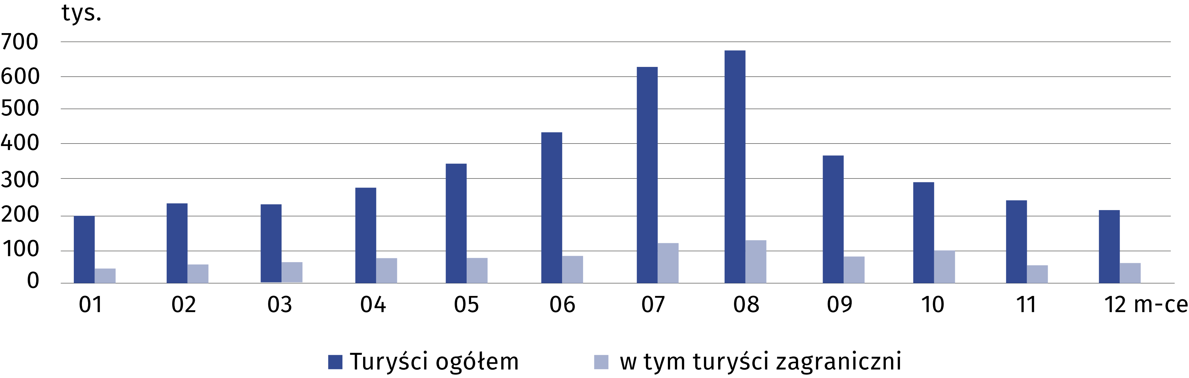
W przeliczeniu na 1000 mieszkańców liczba korzystających z noclegów wyniosła 2544,4 (wobec 2327,3 w 2024 r.). Wskaźnik rozwoju bazy noclegowej (liczba korzystających w odniesieniu
do liczby miejsc noclegowych) wyniósł 25,8 (wobec 24,6 przed rokiem).
W Zachodniopomorskiem na
1000 mieszkańców przypadało ponad dwa razy więcej turystów korzystających z noclegów niż średnio w kraju (2544,4 wobec
1142,7)
Średni czas pobytu turystów krajowych w obiektach noclegowych województwa zachodniopomorskiego był nieco krótszy niż przed rokiem (4,3 noclegi wobec 4,4). Najdłużej turyści
krajowi pozostawali w zakładach uzdrowiskowych (12,1 noclegów).
Turyści zagraniczni przebywali krócej w obiektach noclegowych niż turyści krajowi – średnio spędzali 3,9 noclegów (wobec 4,0 noclegów w 2024 r.), przy czym najdłużej przebywali
w hostelach (17,0 noclegów).
Wykres 6. Średni czas pobytu w turystycznych obiektach noclegowych w 2025 r.
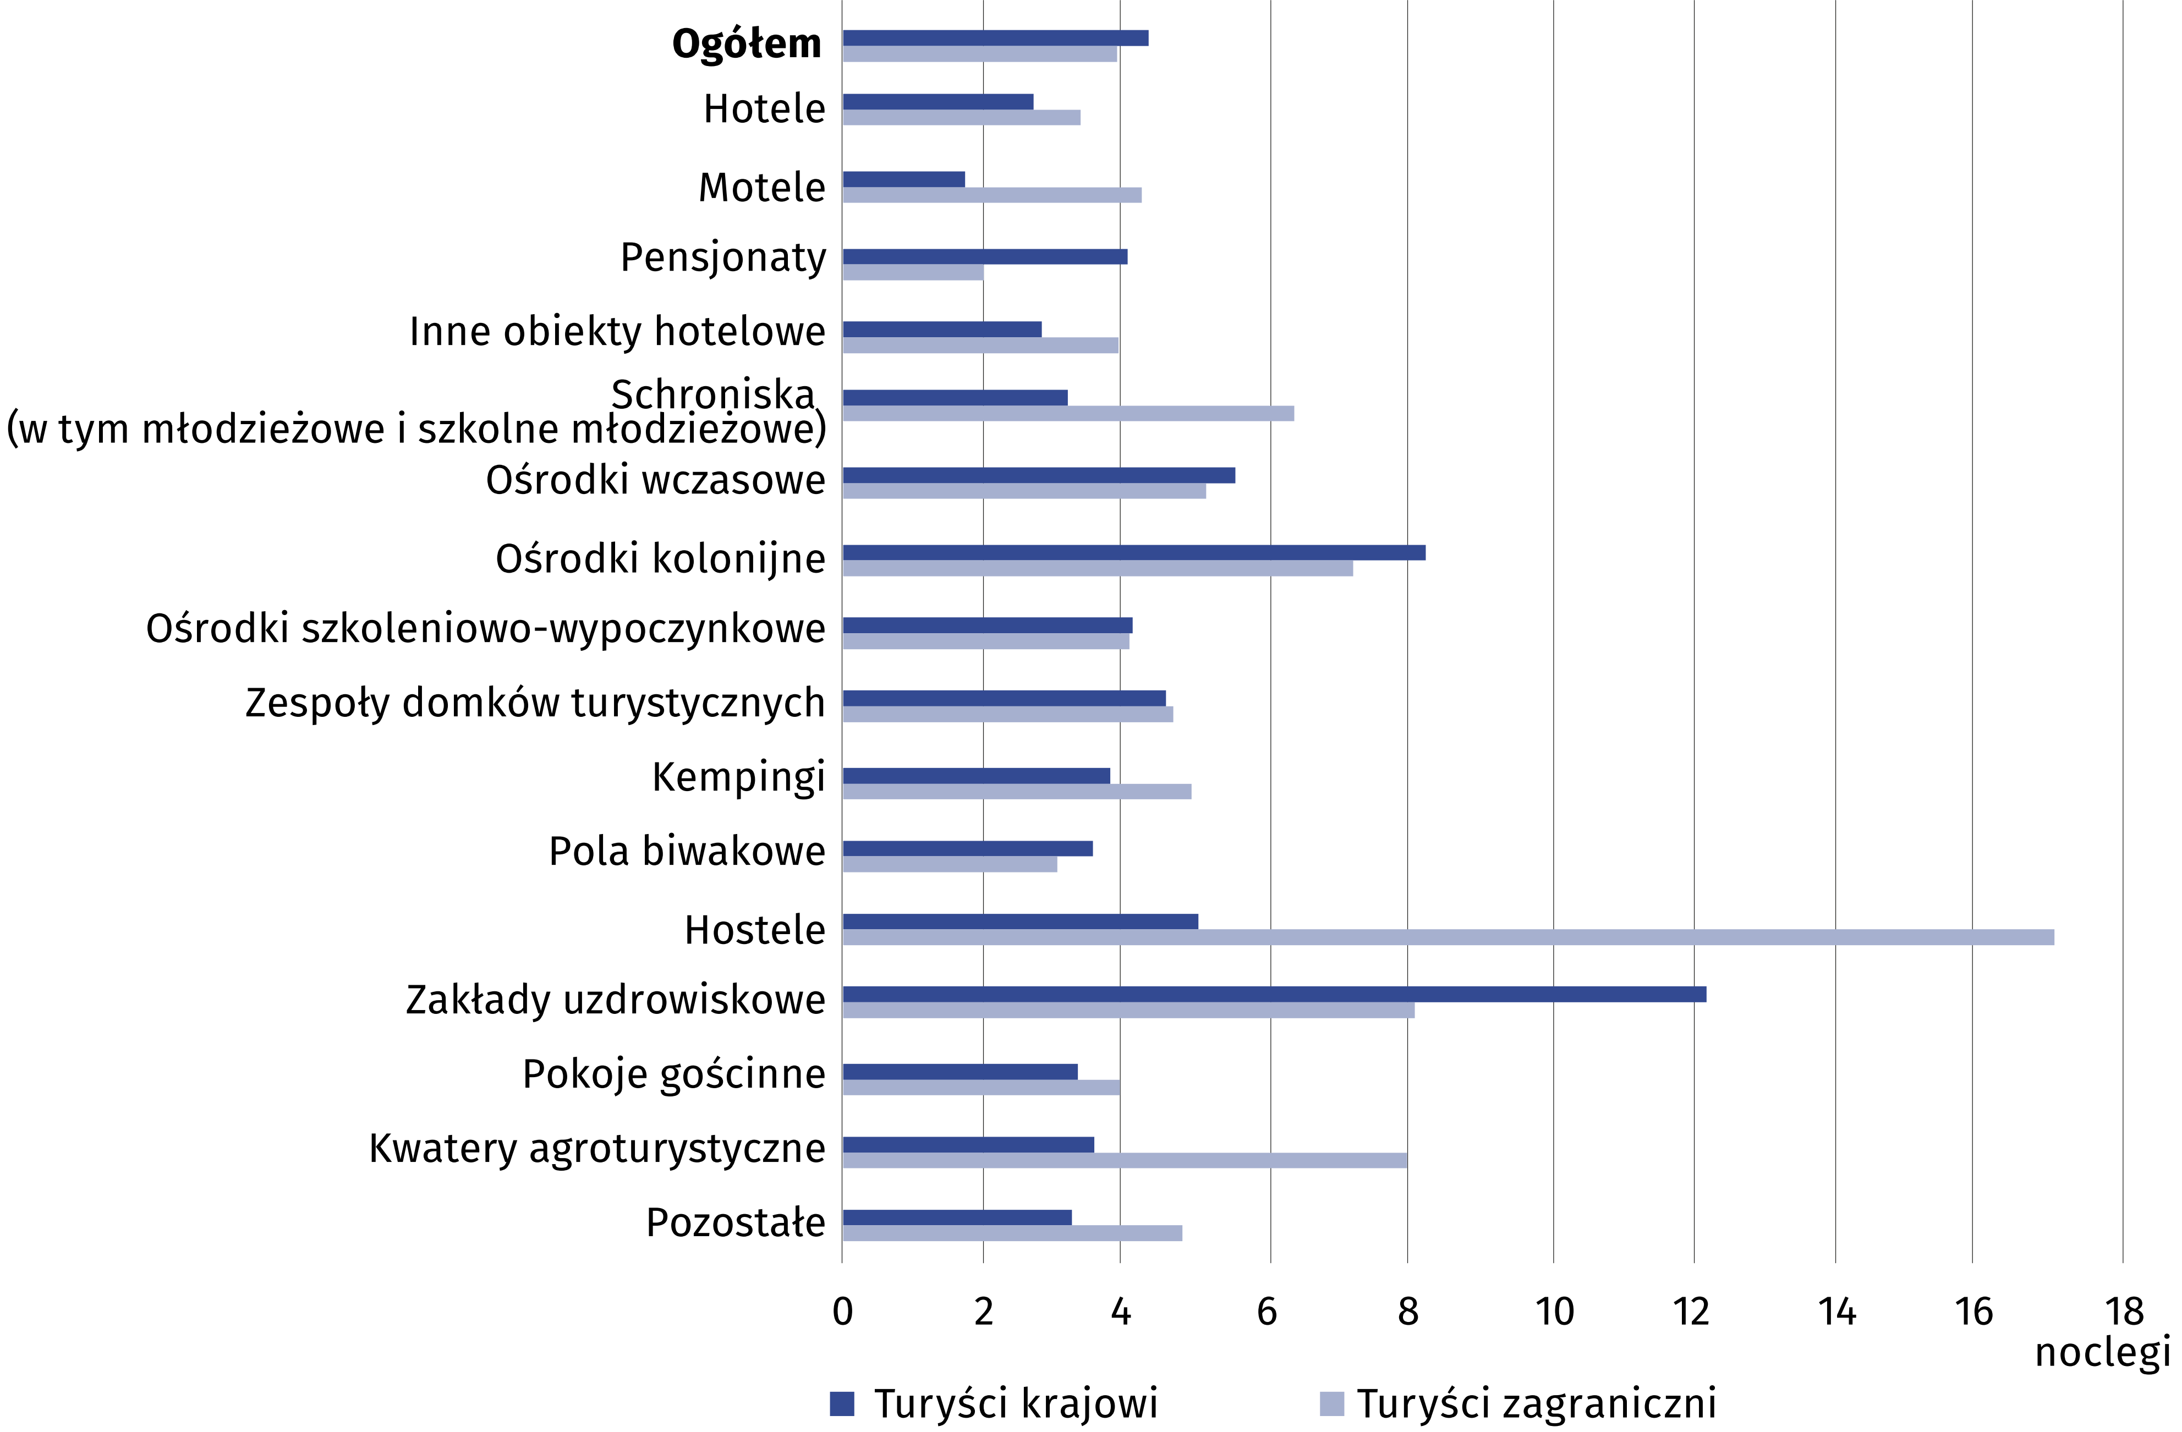
Wykorzystanie turystycznych obiektów noclegowych wyraża się jako stosunek liczby udzielonych noclegów do nominalnej liczby miejsc noclegowych (stopień wykorzystania miejsc noclegowych) oraz liczby wynajętych pokoi do nominalnej liczby pokoi w obiektach hotelowych (stopień wykorzystania pokoi w obiektach hotelowych).
Stopień wykorzystania miejsc noclegowych wyniósł 46,9%, przy średniej krajowej 40,2%
W 2025 r. stopień wykorzystania miejsc noclegowych w turystycznych obiektach noclegowych zmniejszył się w skali roku z 47,1% do 46,9%. Najwyższe wykorzystanie miejsc noclegowych
odnotowano w sierpniu (61,4% wobec 60,8% w 2024 r.) i w lipcu (59,9% wobec 59,3%), natomiast
w styczniu wskaźnik ten ukształtował się na najniższym poziomie w roku, tj. 32,8%.
Stopień wykorzystania pokoi
w obiektach hotelowych wyniósł 55,8%, przy średniej krajowej 51,9%
Stopień wykorzystania pokoi w obiektach hotelowych w 2025 r. wyniósł 55,8%, tj. o 0,5 p. proc. więcej niż w 2024 r. Największe obłożenie pokoi w obiektach hotelowych przypadło na sierpień (75,9% wobec 74,2% przed rokiem) i lipiec (72,3% wobec 71,0%), a najmniejsze – na styczeń (40,3%).
Wykres 7. Stopień wykorzystania miejsc noclegowych i pokoi w obiektach hotelowych
według miesięcy w 2025 r.
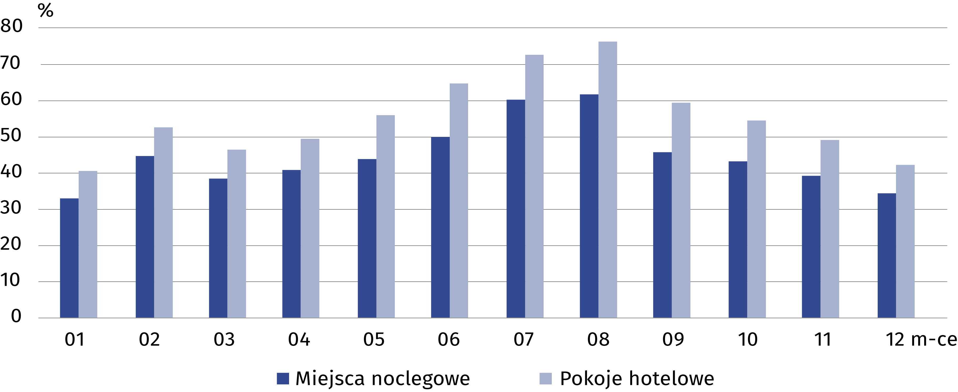

Turystyczne obiekty noclegowe i ich wykorzystanie według powiatów
W skali roku liczba turystycznych obiektów noclegowych wzrosła w 6 powiatach,
a najwięcej nowych obiektów zarejestrowano w powiecie
kamieńskim (54)
W województwie zachodniopomorskim turystyczne obiekty noclegowe koncentrują się w pasie nadmorskim. W 2025 r. najwięcej turystycznych obiektów noclegowych odnotowano w powiatach kołobrzeskim (310), gryfickim (227), kamieńskim (225), koszalińskim (215) i sławieńskim (171).
W końcu lipca 2025 r. obiekty zlokalizowane w wyżej wymienionych powiatach oferowały łącznie ponad trzy czwarte miejsc noclegowych (79,4%) oraz ponad połowę pokoi (56,9%) będących
w ofercie turystycznej województwa.
W m. Szczecin usługi turystyczne świadczono w 58 obiektach oferujących 9,0 tys. miejsc
noclegowych i 2,4 tys. pokoi. Głównie były to hotele (26) mające do dyspozycji 4,2 tys. całorocznych miejsc noclegowych i 2,2 tys. pokoi z pełnym węzłem higieniczno-sanitarnym.
Najwyższy odsetek turystów korzystających z noclegów w turystycznych obiektach noclegowych odnotowano w powiecie kołobrzeskim (30,0% wobec 31,4% w 2024 r.). Ponadto turyści często korzystali także z oferty noclegowej w powiatach: kamieńskim (14,5% wobec 11,5% w 2024 r.), gryfickim (9,6% wobec 9,5%), koszalińskim (7,3% wobec 7,5%), sławieńskim (5,4% wobec 5,8%) oraz w miastach na prawach powiatu: w Świnoujściu (12,8% wobec 11,7%) oraz w Szczecinie (11,4% wobec 12,7% w 2024 r.). W powiatach tych w 2025 r. udzielono łącznie 16 306,8 tys.
noclegów, co stanowiło 94,4% noclegów udzielonych w województwie (wobec 94,1% przed
rokiem).
Wśród turystów zagranicznych największą popularnością cieszyły się obiekty zlokalizowane
w powiatach kołobrzeskim (22,9% wobec 24,6% korzystających w 2024 r.), kamieńskim (14,5% wobec 14,3%) oraz w miastach na prawach powiatu: Świnoujściu (25,9% wobec 27,3%)
i Szczecinie (16,6% wobec 17,9%).

W 2025 r. wyższy stopień wykorzystania miejsc noclegowych niż średnio w województwie
odnotowano w m. Świnoujście (57,6%) i w powiatach: kołobrzeskim (54,4%) oraz świdwińskim (48,5%), a w przypadku pokoi – w m. Świnoujście (65,8%), m. Szczecin (61,1%), a także
w powiatach: kołobrzeskim (57,5%), i kamieńskim (56,0%).
Mapa 1. Stopień wykorzystania miejsc noclegowych w turystycznych obiektach noclegowych
w 2025 r.

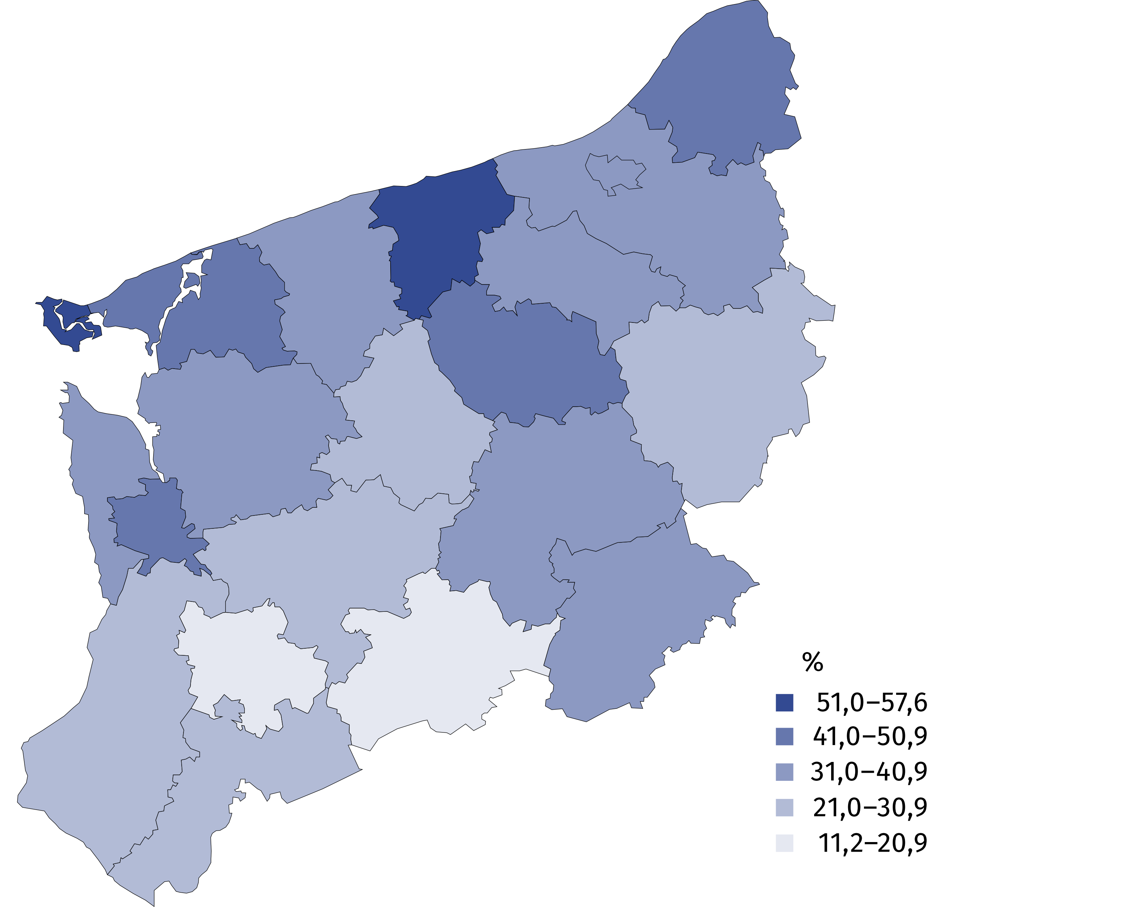

W przypadku cytowania danych Głównego Urzędu Statystycznego prosimy o zamieszczenie informacji: „Źródło danych GUS”, a w przypadku publikowania obliczeń dokonanych
na danych opublikowanych przez GUS prosimy o zamieszczenie informacji: „Opracowanie własne na podstawie danych GUS”.

Opracowanie merytoryczne:  Urząd Statystyczny w Szczecinie  Dyrektor Magdalena Wegner  Tel: 91 459 77 00 | Rozpowszechnianie:  Informatorium Statystyczne  Anna Kamińska  Tel: 91 459 75 00
Osoba do kontaktu z mediami  w Urzędzie Statystycznym w Szczecinie |   www.szczecin.stat.gov.pl
Tel. 91 459 75 18  e-mail: a.brzezinska@stat.gov.pl |   @Szczecin_STAT
Tel. 91 459 75 18  e-mail: a.brzezinska@stat.gov.pl |   @UrzadStatystycznywSzczecinie
Powiązane opracowania
Turystyka w województwie zachodniopomorskim w 2024 r.
Ważniejsze pojęcia dostępne w słowniku
Turystyczny obiekt noclegowy
Miejsca noclegowe w turystycznych obiektach noclegowych
Korzystający z noclegów
Noclegi udzielone w turystycznych obiektach noclegowych
Stopień wykorzystania miejsc noclegowych lub pokoi w turystycznych obiektach noclegowych

